ANUNȚ DE PARTICIPARE

privind achiziționare Mobilier pentru instituțiile subordonate
prin procedura de achiziție Licitație Deschisă
*Procedura a fost inclusă în planul de achiziții publice a autorității contractante (Da/Nu): Da
Link-ul către planul de achiziții publice publicat: https://detsriscani.md/achizitii/
- Denumirea autorității contractante: Direcţia educaţie, tineret şi sport s. Rîșcani
- IDNO: 1007601009716
- Adresa: mun.Chişinău, str. Kiev, 5A
- Numărul de telefon/fax: 022445387
- Adresa de e-mail și de internet a autorității contractante: dets_riscani@mail.ru
- Adresa de e-mail sau de internet de la care se va putea obține accesul la documentația de atribuire: documentația de atribuire este anexată în cadrul procedurii în SIA RSAP
- Tipul autorității contractante și obiectul principal de activitate (dacă este cazul, mențiunea că autoritatea contractantă este o autoritate centrală de achiziție sau că achiziția implică o altă formă de achiziție comună): Nu se aplică
- Cumpărătorul invită operatorii economici interesați, care îi pot satisface necesitățile, să participe la procedura de achiziție privind livrarea/prestarea/executarea următoarelor

Nr. d/o | Cod CPV | Denumirea bunurilor/serviciilor/lucrărilor solicitate | Unitatea de măsură | Cantitatea |  | Specificarea tehnică deplină solicitată, Standarde de referință |  |  | Valoarea estimată  (se va indica pentru fiecare lot în parte)
1 | 39100000-3 | Lot 1 Dulap gospodăresc | buc | 4 |  | Dimensiuni aproximative: nu mai puțin de: h1900*A400*800mm. Dotat cu 2 uși, cîte 4 polițe pe dreapta, pe stînga fără polițe, mânere, bălămăli cu închidere lentă, cu lăcățică și cheiță. Executat din PAL melaminat 18mm, cant PVC 2mm, piciorușe din inox 100mm. Peretele din spate din PFL alb cu grosimea nu mai puțin de 3mm.  Dimensiunile și culoarea se concretizează cu conducătorul instituției - OBLIGATORIU  IET - 81, buc-1  IET-150, buc-1 (bej)  CEÎS”Orfeu”(școala), buc-2 |  |  | 7335
2 | 39100000-3 | Lot 2 Dulap pentru haine | buc | 39 |  | Dimensiuni: nu mai puțin de 800*400*1900mm. Pal melaminat 18 mm, cant PVC 2 mm, piciorușe din inox h 100mm, 2 secții cu usi cu bălămăli cu închidere silențioasă, cu poliță sus, în partea stîngă 4 polițe, în partea dreaptă bară pentru umerase.  Aproximativ:  Dimensiunile și culoarea se concretizează cu conducătorul instituției. - OBLIGATORIU  IET 47, buc-4  IET 57, buc-10  IET 88, buc-2  IET 159, buc – 1  LT”M.Lomonosov”, buc – 10  LT”G.Meniuc” (bazin), buc-3  LT”G.Meniuc”, buc-3  CEÎS”Orfeu”(școala), buc-6 |  |  | 100750
3. | 39100000-3 | Lot 3 Dulap cu 2 uși | buc | 9 |  | Dimensiuni: nu mai puțin de 800*400*1900mm. Pal melaminat 18 mm, cant PVC 2 mm NEGRU, piciorușe din inox h 100mm, 2 secții cu usi cu bălămăli cu închidere silențioasă, cu poliță sus, în partea stîngă 4 polițe, în partea dreaptă bară pentru umerase. Culoarea Analogic ”Baturin-0558”.  Dimensiunile și culoarea se concretizează cu conducătorul instituției. - OBLIGATORIU  CCT, buc - 9 |  |  | 23250
4 | 39100000-3 | Lot 4 Dulap închis cu 4 uși | buc | 4 |  | Dimensiuni aproximative: 882*430*h1824 mm. Executat din PAL melaminat, 18 mm cu canturi ABS de 2 mm. Dotat partea de sus cu 3 polite si 2 usi cu cheiță, jos – 3 polițe și 2 uși cu cheiță, picioare h 100 mm, minere cromate, balamali. Spatele - PFL 3mm.  Dimensiunile și culoarea se concretizează cu conducătorul instituției. - OBLIGATORIU  Gimnaziul 77, buc – 4 |  |  | 10000
5 | 39100000-3 | Lot 5 Dulap închis cu 4 uși cu cant Negru | buc | 9 |  | Dimensiuni aproximative: 1200*430*h1900 mm. Executat din PAL melaminat, 18mm cu cant ABS de 2mm NEGRU. Dotat partea de sus cu 2 polite si 2 usi cu cheiță, jos – 2 polițe și 2 uși cu cheiță, picioare h 100 mm, minere cromate, balamali. Spatele - PFL 3mm.  Dimensiunile și culoarea se concretizează cu conducătorul instituției. - OBLIGATORIU  CCT, buc – 9 |  |  | 22500
6 | 39100000-3 | Lot 6 Set mobilier cabinet | set | 1 |  | Dulap pentru cabinet. Dimensiuni totale h2000x1800mm. Executat Pal melaminat 18 mm, cant PVC 2 mm, culoarea la solicitarea institutiei. Cu piciorușe din inox h100 mm.  Masă de birou cu anexă - Dimensiuni aproximative: Masa: 1500*600*750 mm. Anexa: 1500*500*750mm. Pal melaminat 18 mm, cant PVC 2 mm. Fatada cu cant ABS de cel puțin 1 mm. Piesele din interiorul mesei încleiate cu cant din ABS de cel puțin 0,5 mm.  Noptieră cu 3 sertare cu închidere selențioasă și 3 polițe deschise, Dimensiuni aproximative: 600x650xh750mm. Executată din PAL melaminat 18mm.  Conform Anexei 1:  *Ofertantul este obligat să se deplaseze la faţa locului pentru a-şi adapta oferta la condiţiile spaţiului.  Dimensiunile și culoarea se concretizează cu conducătorul instituției. - OBLIGATORIU  IET-66, buc-1 |  |  | 12500
7 | 39100000-3 | Lot 7 Dulap bibliotecă | buc | 2 |  | Dimensiuni aproximative: 802*403*h1816mm. Executat din PAL melaminat, 18 mm cu canturi ABS de 2 mm. Dotat cu 5 polite si 2 usi, picioare h 100 mm, minere cromate, balamali. Spatele - PFL 3mm.  Dimensiunile și culoarea se concretizează cu conducătorul instituției. - OBLIGATORIU  LT”Russo”, buc – 2 |  |  | 5170
8 | 39100000-3 | Lot 8 Dulap semideschis | buc | 26 |  | Dimensiuni aproximative: 800*400*h2000 mm. Executat din PAL melaminat, 18 mm, capete finisate cu muchii din PVC de 2mm. Peretele din spate confecționat din PFL 3mm. Dotat sus cu trei rafturi deschise și două rafturi închise în partea de jos. Piesele să fie asamblate prin elemente de fixare speciale și sigure.  Aproximativ:  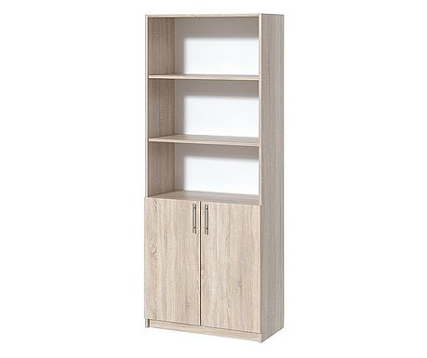  Dimensiunile și culoarea se concretizează cu conducătorul instituției OBLIGATORIU  LT”M.Lomonosov”, buc-10  LT”G.Meniuc” (bazin), buc-3  LT”I.L.Caragiale”, buc-5  CEÎS”Orfeu”(școala), buc-8 |  |  | 54920
9 | 39100000-3 | Lot 9 Dulap semideschis cu uși de sticlă | buc | 5 |  | Dimensiuni aproximative: 1500*400*h2100 mm. Executat din PAL melaminat, 18 mm, capete finisate cu muchii din PVC de 2mm, pe piciorușe de 8cm. Peretele din spate confecționat din PFL 3mm. Dotat cu 3 nișe (2 raftiuri) cu uși de sticlă și 2 rafturi închise în patrea de jos, cu cheiță. Piesele să fie asamblate prin elemente de fixare speciale și sigure.  Aproximativ:  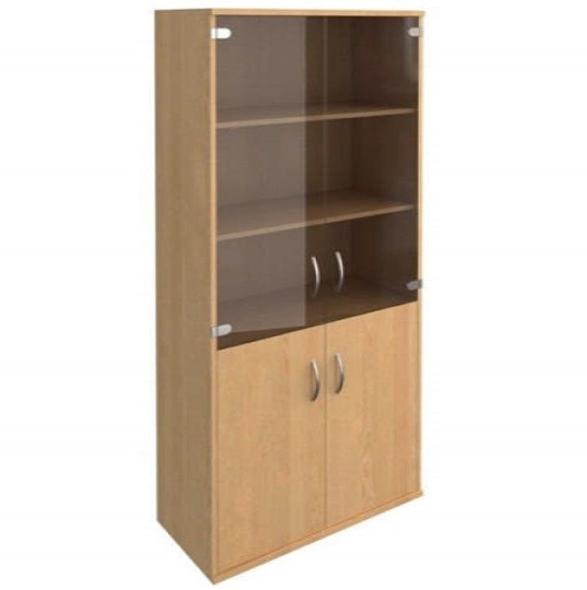  Dimensiunile și culoarea se concretizează cu conducătorul instituției OBLIGATORIU  LT”L.Blaga”, buc-5 |  |  | 10420
10 | 39100000-3 | Lot 10 Dulap pentru baie | buc | 2 |  | Dulap pentru baie cu 1 cos de rufe – alb. Dimensiuni nu mai puțin de 36x160x29cm. Dotat cu 2 polițe închise și 2 deschise și coș pentru rufe. Executat din PAL melaminat, 18 mm, capete finisate cu muchii din PVC de 2mm, pe piciorușe de 8cm. Peretele din spate confecționat din PFL 3mm.  Aproximativ:  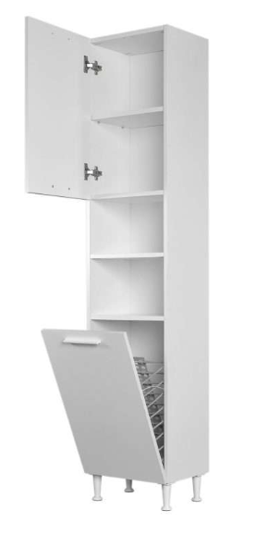  IET 64, buc-2 |  |  | 4170
11 | 39100000-3 | Lot 11 Dulap vestimentar (logoped) | buc | 1 |  | Dulap incorporabil pentru vestimentație. Dimensiuni aproximative: 1100*450*h2730mm. Pal melaminat 18 mm, cant PVC 2 mm, piciorușe din inox h 100 mm, cu 2 usi cu mînere, bălămăli cu închidere silențioasă, cu cheiță, 1 secție - cu 6 polițe, a 2 secție cu poiliță sus și 2 jos, cu bară pentru umerase.  Dimensiunile și culoarea se concretizează cu conducătorul instituției. - OBLIGATORIU  IET 118, buc-1 |  |  | 5000
12 | 39100000-3 | Lot 12 Dulap vestimentar (bucatari) | buc | 1 |  | Dulap incorporabil pentru vestimentație. Dimensiuni aproximative: 1300*450*h2500mm. Pal melaminat 18 mm, cant PVC 2 mm, piciorușe din inox h 100 mm, cu 2 usi cu mînere, bălămăli cu închidere silențioasă, cu cheiță, cu poiliță sus și 2 jos, cu bară pentru umerase.  Dimensiunile și culoarea se concretizează cu conducătorul instituției. - OBLIGATORIU  IET 118, buc-1 |  |  | 4170
13 | 39100000-3 | Lot 13 Dulap material didactic | buc | 1 |  | Dulap incorporabil pentru material didactic. Dimensiuni aproximative: 1500*400*h2500mm. Pal melaminat 18 mm, cant PVC 2 mm, piciorușe din inox h 100 mm, cu două secții. I - secție cu 5 polițe, cu 2 usi cu mînere, bălămăli cu închidere silențioasă, cu cheiță. II secție – de cu 5 polițe, cu 1 ușă cu mînere, bălămăli cu închidere silențioasă cu lacăt.  Dimensiunile și culoarea se concretizează cu conducătorul instituției. - OBLIGATORIU  IET 118, buc-1 |  |  | 7920
14 | 39100000-3 | Lot 14 Dulap pentru material didactic căsuță | buc | 1 |  | Dimensiuni aproximative: 2200*400*h2200 mm. Executat din pal melaminat 18 mm, cant PVC 2 mm, dotat cu 6 usi și 13 polite. La margini colțurile să fie rotungite.  Conform anexei nr.2:  Dimensiunile și culoarea se concretizează cu conducătorul instituției - OBLIGATORIU  IET-51, buc-1 |  |  | 10835
15 | 39100000-3 | Lot 15 Set de mobila "Traditii Populare"  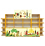 | set | 1 |  | Dimensiuni (Lxlxh): 1800х410х2200 mm. Executat din pal melaminat color 18mm, marginile încleiate cu ABS de min. 0,6mm. Peretele din spate a mobilei este confectionat din PFL melaminat alb cu grosimea de 3mm. Fatada mobilei este incleiata cu cant din ABS de 1mm color. Piesele din interiorul mobilei sunt incleiate cu cant din ABS de 0,6 color. Compus din 6 compartimente:  - 1 si 6-lea compartiment este prevazut cu coltar cu 4 rafturi cu colturi rotunjite.  - 2-lea si 5-lea compartiment este prevazut cu 3 nise si 2 rafturi inchise.  - 3-lea si 4-lea compartiment este prevazut cu 2 nise si 4 rafturi inchise. Să fie decorata cu imprimare foto – imagini din traditii populare, rezistenta la apa. Dulapurile cu usi cu colturi rotunjite si decorative, prevazute cu un loc special pentru deschidere. Piesele mobilierului asamblate prin elemente de fixare speciale si sigure. Prevazut cu garnituri din plastic rezistent.  Dimensiunile și culoarea se concretizează cu conducătorul instituției. - OBLIGATORIU  IET-51, buc-1 |  |  | 10835
16 | 39100000-3 | Lot 16 Dulap pentru copii cu 3 secții (vestiar) | set | 10 |  | Dulap pentru copii cu 3 secții (vestiar)  Dimensiuni aproximative: 1400*280*934mm. Executat din Pal melaminat 18mm, diferite culori; Peretele din spate a dulapului din PFL melaminat cu grosumea de 3mm. Fațada încleiată cu cant din ABS de 1mm. Dupapul să fie cu 3 uși cu mânere. Fiecare compartiment să conțină poliță fixă, două cuiere duble metalice, bălămăli cu închidere silențioasă. În prtea de jos să rămână nișă pentru încălțăminte (3 dispărțituri). Piesele dulapului să fie asamblate prin elemente de fixare special și sigure. Dulapul va fi fixat pe perete pentru siguranța copiilor din contul Operatorului Economic.  Dimensiunile și culoarea se concretizează cu conducătorul instituției – OBLIGATORIU  Aproximativ:  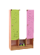  IET- 64, buc-10 |  |  | 21670
17 | 39100000-3 | Lot 17 Dulap pentru copii cu 5 secții tip 1 | buc | 6 |  | Dimensiuni aproximative: 1300*300*1350mm. Executat din Pal melaminat 18mm, diferite culori; Peretele din spate a dulapului din PFL melaminat cu grosumea de 3mm. Fațada încleiată cu cant din ABS de 1mm. Dupapul să fie cu 5 uși prevăzute cu un loc special pentru deschidere. Fiecare compartiment să conțină 2 rafturi sus/jos și 2 cuiere cromate. Piesele dulapului să fie asamblate prin elemente de fixare special și sigure. Dulapul va fi fixat pe perete pentru siguranța copiilor din contul Operatorului Economic.  Dimensiunile și culoarea se concretizează cu conducătorul instituției – OBLIGATORIU  Aproximativ:  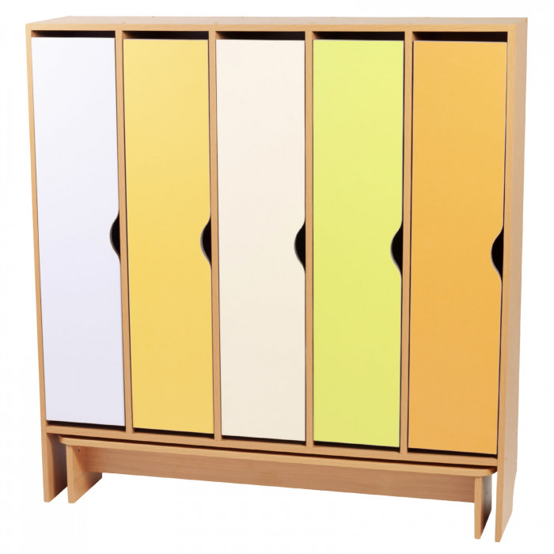  IET-196, buc-6 |  |  | 16500
18 | 39100000-3 | Lot 18 Dulap pentru copii cu 5 secții tip 2 | buc | 7 |  | Dimensiuni aproximative: 1400*h1400*280 mm. Executat din PAL melaminat, fasadele color, 18mm cu canturi ABS de 2mm. Fiecare compartiment este compus din: - poliţă fixă, - două cuiere dublu metalic pentru haine, bălămăli cu închidere silențioasă, mînere.  Dimensiunile și culoarea se concretizează cu conducătorul instituției - OBLIGATORIU  IET-146, buc-7 |  |  | 19250
19 | 39100000-3 | Lot 19 Centrul de joacă Teatrul | buc | 1 |  | Fabricat in intregime din PAL melaminat color, grosimea 18mm, cant PVC de 2mm. Dimensiuni 1300*300*1400mm, din parti cu 4 polițe rotungite. Teatrul dotat cu perdea.  Dimensiunile și culoarea se concretizează cu conducătorul instituției.  Aproximativ:  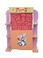  IET-37, buc-1 |  |  | 2835
20 | 39100000-3 | Lot 20 Perete material didactic | set | 1 |  | Perete material didactic, în părțile laterale cîte un dulap cu 1 ușă cu mîner cu 4 polițe, pe mijloc jos 3 secții cu uși cu 1 poliță, rafturi deschise pentru Mape. Dimensiuni aproximative: 3600*600*h2500 mm. Pal melaminat 18 mm, cant PVC 2 mm, culoarea la solicitarea institutiei.  piciorușe din inox h100 mm.  Conform Anexei nr.3  *Ofertantul este obligat să se deplaseze la faţa locului pentru a-şi adapta oferta la condiţiile spaţiului.  Dimensiunile și culoarea se concretizează cu conducătorul instituției. - OBLIGATORIU  IET-57, buc-1 |  |  | 12500
21 | 39100000-3 | Lot 21 Set Mobilier pentru birou | set | 1 |  | Set Mobilier ALB pentru birou compus din:  2 buc - Dulap 2D: 834*2000*553mm  2 buc – Penal Deschis 2S: 434*2000*553mm  1- Comod deschis: 834*1092x553mm  - Comod 2D: 834*1092*553mm  Masă: 0,81x2x0,80cm, Anexa mesei: 0,75x1x0,5cm  Dulap pentru imprimantă cu 3 polițe și 3 setare, dimensiuni: 0,81x1x0,4cm. Executat, Pal melaminat 18 mm, cant PVC 2 mm, culoarea ALBĂ la solicitarea institutiei. Cu piciorușe din inox h100 mm.  Conform Anexei: 4  *Ofertantul este obligat să se deplaseze la faţa locului pentru a-şi adapta oferta la condiţiile spaţiului.  Dimensiunile și culoarea se concretizează cu conducătorul instituției. - OBLIGATORIU  IET-81, buc-1 |  |  | 54170
22 | 39100000-3 | Lot 22 Set Mobilier pentru cabinetul medical | set | 1 |  | Set Mobilier pentru cabinetul medical. Dimensiuni totale h2000x4000mm. Executat Pal melaminat 18 mm, cant PVC 2 mm, culoarea la solicitarea institutiei. Cu piciorușe din inox h100 mm.  Conform Anexei: 5  *Ofertantul este obligat să se deplaseze la faţa locului pentru a-şi adapta oferta la condiţiile spaţiului.  Dimensiunile și culoarea se concretizează cu conducătorul instituției. - OBLIGATORIU  IET-47, buc-1 |  |  | 16670
23 | 39100000-3 | Lot 23 Dulap pentru centre de activitate Poienița cu flori | buc | 1 |  | Dimensiuni aproximative: Lxhxl: 3550x1800x320. Executat din pal melaminat color 18mm, marginile încleiate cu ABS de min. 0,6mm.  Trei secții: prima secție L = 800mm (la perete) cu polițe cu uși de tip dulap. Mărimea între polițe 320mm.  II secție L = 350 mm (pe colț), cu polițe de tip deschis.  III secție L =2400mm.  Culori: bej deschis – gri – roz, blumarin.  Aproximativ:    Dimensiunile și culoarea se concretizează cu conducătorul instituției. - OBLIGATORIU  IET-25, buc-1 |  |  | 2920
24 | 39100000-3 | Lot 24 Dulap pentru centre de activitate pe colț | buc | 1 |  | Executat din pal melaminat color 18mm, marginile încleiate cu ABS de min. 0,6mm.  Conform schiței din anexa 6:  Dimensiunile și culoarea se concretizează cu conducătorul instituției. - OBLIGATORIU  IET-25, buc-1 |  |  | 4170
25 | 39100000-3 | Lot 25 Set perete pu jucării | buc | 1 |  | Dimensiuni aproximative: 3500-4000*1800*400mm. Executat din pal melaminat color 18mm. Marginile ovale încleiate cu ABS de 0,6mm. Spatele dulapului din PFL de 0,3mm.  Aproximativ:  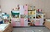  Dimensiunile și culoarea se concretizează cu conducătorul instituției - OBLIGATORIU  IET – 64, buc - 1 |  |  | 8170
26 | 39100000-3 | Lot 26 Perete pentru educație interactivă | buc | 1 |  | - Dimensiuni: 3600x460x2115 mm  - Cadrul și fațada dulapului din PAL laminat de 18 mm grosime. Peretele din spate din PAL melaminat alb, cu grosime de 3 mm.  - Format din 4 table cu dimensiunile 900x1244 mm: două table magnetice verzi pentru scris cu creta și doua table magnetice albe pentru scris cu marker. Toate colțurile tablelor protejate cu colțuri de protecție din plastic.  - Dulapul cu 16 sertare din plastic de culorea galbena, verde si rosu cu dimensiunile 312x377x75 mm.  - Fatada dulapului incleiata cu cant din ABS de 1 mm culoarea stejar deschis.  - Setul include si un dulap penal pentru haine:  - Dimensiuni: 390х460х2115 mm. Cadrul si fatada dulapului din PAL melaminat de 18 mm. Peretele din spate din PAL melaminat de culoare albă, grosime de 3 mm.  - Dulapul prevazut cu doua rafturi, unul sus si altul jos.  - Pe peretii laterali a dulapului, pe interior, doua cirlige mari pentru haine, cite unul pe fiecare suport.  - Fatada dulapului este incleiata cu cant din ABS de 1 mm culoarea stejar deschis.  Aproximativ:  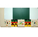  Dimensiunile și culoarea se concretizează cu conducătorul instituției. - OBLIGATORIU  IET-64, buc-1 |  |  | 30835
27 | 39100000-3 | Lot 27 Raft pentru cărți tip1 | buc | 2 |  | Dimensiuni aproximative: 719*405*h2025mm cu 6 rafturi împărțite în părți egale. Executat din PAL melaminat 18mm. Fațada cu cu canturi ABS de 1mm, piesele 0,5mm. Dotat cu polite deschise, picioare h100mm. Peretele din spate a dulapului din PFL melaminat alb cu grosumea de 3mm. Piesele dulapului să fie asamblate prin elemente de fixare special și sigure.  Aproximativ:  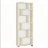  Dimensiunile și culoarea se concretizează cu conducătorul instituției. - OBLIGATORIU  LT”M.Lomonosov”, buc - 2 |  |  | 3335
28 | 39100000-3 | Lot 28  Dulap pu biblioteca | buc | 4 |  | Dimensiuni: 1000*400*h2100 mm. Rafturi cu plolițe din PAL melaminat, 18 mm cu canturi ABS de 2 mm. Dotat cu 6 polite deschise, picioare h 100 mm- reglabile. Spatele raftului din PFL de cel puțin 0,3mm.  Dimensiunile și culoarea se concretizează cu conducătorul instituției. - OBLIGATORIU  LT”M.Sadoveanu”, buc - 4 |  |  | 13335
29 | 39100000-3 | Lot 29 Set Bucătărie IET 25 | set | 1 |  | Lxhxl: 1800x800x300mm  I (Sus) 1670*800*300mm, două secții cu două uși (835mm), una cu 2 polițe, a doua cu stativ pentru scurgerea veselei.  II (Jos) 1670*720*300mm, două secții, una cu 2 uși și 2 polițe, a doua cu o ușă și o poliță. Executat din PAL melaminat 18mm, cant PVC 2 mm. Suprafața de lucru din Blat la 28mm, plintă, cu chiuvetă dublă din inox 0,8 mm, robient și baterie încorporate. Masă unită pe colț (blat 22mm): lungimea 770mm, lățimea 500mm cu un picior din inox și sertar. Piciorușele — 100 mm inox, mânere din metal cromat, balamale cu închidere lentă. (Anexa 7)  *Ofertantul este obligat să se deplaseze la faţa locului pentru a-şi adapta oferta la condiţiile spaţiului.  Dimensiunile și culoarea se concretizează cu conducătorul instituției. - OBLIGATORIU  IET - 25, buc-1 |  |  | 12500
30 | 39100000-3 | Lot 30 Set Bucătărie IET 47 tip 1 | set | 1 |  | Dimensiuni: I (Sus) 1900*600*300mm, trei secții, una cu stativ din inox pentru scurgerea veselei, a doua cu o poliță pe mijloc, a treia cu o poliță, toate secțiile cu 2 uși.  II (Jos) 1900*900*500mm, trei secții, una cu 3 sertare, a doua cu o poliță, a treia fără polițe cu 2 uși. Executat din PAL melaminat 18mm, cant PVC 2 mm. Suprafața de lucru din Blat nu mai puțin de 28 mm, plintă, cu chiuvetă dublă din inox 0,8 mm, robinet și baterie încorporate. Piciorușele — 100 mm inox, mânere din metal cromat, balamale cu închidere lentă.  *Ofertantul este obligat să se deplaseze la faţa locului pentru a-şi adapta oferta la condiţiile spaţiului.  Dimensiunile și culoarea se concretizează cu conducătorul instituției. - OBLIGATORIU  IET- 47, buc-1 |  |  | 12500
31 | 39100000-3 | Lot 31 Set Bucătărie IET 47 tip 2 | set | 1 |  | Dimensiuni: I (Sus) 1200*600*300mm, trei secții, una cu stativ din inox pentru scurgerea veselei, a doua cu o poliță pe mijloc, a treia cu o poliță, toate secțiile cu 2 uși.  II (Jos) 2200*900*500mm, trei secții, una cu 3 sertare, a doua cu o poliță, a treia fără polițe cu 2 uși. Executat din PAL melaminat 18mm, cant PVC 2 mm. Suprafața de lucru din Blat nu mai puțin de 28 mm, plintă, cu chiuvetă dublă din inox 0,8 mm, robinet și baterie încorporate. Piciorușele — 100 mm inox, mânere din metal cromat, balamale cu închidere lentă.  *Ofertantul este obligat să se deplaseze la faţa locului pentru a-şi adapta oferta la condiţiile spaţiului.  Dimensiunile și culoarea se concretizează cu conducătorul instituției. - OBLIGATORIU  IET- 47, buc-1 |  |  | 11250
32 | 39100000-3 | Lot 32 Set Bucătărie IET 129 | set | 1 |  | Dimensiuni: I (Sus) 1500*300/h700mm, două secții, una cu 2 polițe dimensiuni: 700x700mm cu 2 uși, a doua cu o poliță și 2 stative din inox pentru scurgerea veselei dimensiuni 700x800mm,  II (Jos) 1490*755*h900mm, două secții, una cu dimensiunile 690x755mm, cu 1 poliță cu dimensiunile 500x690mm, a doua secție cu chiuvetă din inox de 0,8mm. Executat din PAL melaminat 18mm, cant PVC 2 mm. Suprafața de lucru din Blat la 28 mm, plintă, și baterie încorporate. Piciorușele — 100 mm inox., mânere din metal cromat, balamale cu închidere lentă.  Include o masă cu picioare de metal cu dimensiunile: 115x43xh65cm, cu o margine rotungită, cu sertar, sertarul cu dimesiunile: h20x55cm cu mîner.  Aproximativ Anexa 8  *Ofertantul este obligat să se deplaseze la faţa locului pentru a-şi adapta oferta la condiţiile spaţiului.  Dimensiunile și culoarea se concretizează cu conducătorul instituției. - OBLIGATORIU  IET-129, buc-1 |  |  | 11250
33 | 39100000-3 | Lot 33 Set Bucătărie IET 64 | set | 1 |  | Dimensiuni:  I (Sus) 2000*700*350mm, 3 secții, una cu 3 polițe, a doua cu o poliță, a treia cu două uși cu mecanism de ridicare.  II (Jos) 2000*700*350mm, 3 secții, una cu 2 sertare, a doua cu poliță, a treia cu 2 sertare. Executat din PAL melaminat 18mm, cant PVC 2mm. Suprafața de lucru din Blat la 28mm, plintă, cu chiuvetă ordinară din inox 0,8mm, robinet și baterie încorporate. Piciorușele — 100 mm inox, mânere din metal cromat, balamale cu închidere lentă.  *Ofertantul este obligat să se deplaseze la faţa locului pentru a-şi adapta oferta la condiţiile spaţiului.  Dimensiunile și culoarea se concretizează cu conducătorul instituției. - OBLIGATORIU  IET-64, buc - 1 |  |  | 12500
34 | 39100000-3 | Lot 34 Set Bucătărie IET 68 | set | 4 |  | I (Sus) 2400*850*450mm, 3 secții, una cu 2 stative din inox pentru scurgerea veselei (farfurii) și o poliță, a doua cu 2 stative din inox pentru scurgerea veselei (căni) și o poliță, a treia cu 2 polițe, toate secțiile cu două uși.  II (Jos) 2400*850*600mm, 3 secții, una cu 2 cuve incorporabile din inox, cu robinet, baterie încorporate, cu două uși, a doua și a treia cu o poliță, toate secțiile cu două uși și piciorușe – 100mm inox. Executat din PAL melaminat 18mm, cant PVC 2mm. Suprafața de lucru din Blat la 28 mm, plintă. Piciorușele — 100 mm inox, mânere din metal cromat, balamale cu închidere lentă.  *Ofertantul este obligat să se deplaseze la faţa locului pentru a-şi adapta oferta la condiţiile spaţiului.  Dimensiunile și culoarea se concretizează cu conducătorul instituției. - OBLIGATORIU  IET - 68, buc-4 |  |  | 50000
35 | 39100000-3 | Lot 35 Set bucătărie IET 80 | set | 4 |  | Jos: Dulap cu două uși cu poliță, cu chiuvetă de inox cu picurător, cu robinet incluse în preț. Dimensiunile dulapului: 1,20x0,90m. Executat din PAL melaminat 18mm, cant PVC 2mm. Suprafața de lucru din Blat la 28 mm, plintă, chiuvetă din inox 0,8 mm, robinet și baterie încorporată, mânere din metal cromat, balamale cu închidere lentă. Piciorușele — 100 mm inox.  Sus: Dulap cu două uși, cu stativ pentru scurgerea veselei.  Dimensiunile dulapului: 1,20x0,90m. Executat din PAL melaminat 18mm, cant PVC 2 mm.  *Ofertantul este obligat să se deplaseze la faţa locului pentru a-şi adapta oferta la condiţiile spaţiului.  Dimensiunile și culoarea se concretizează cu conducătorul instituției. - OBLIGATORIU  IET - 80, buc-4 |  |  | 30000
36 | 39100000-3 | Lot 36 Set Bucătărie IET 88 grupa 2 și 7 | set | 2 |  | Compus din:  Sus - 1 dulap cu ușă și poliță: 70x30x70cm,  Jos - 1 dulap cu chiuvetă: dulap: 80x60x85cm,  Jos - 1 dulap cu ușă cu 1 poliță 70x60x85cm, blatul mesei 150x2,8cm. Executat din PAL melaminat 18mm, cant PVC 2 mm, plintă, mânere din metal cromat, balamale cu închidere lentă, cu chiuvetă din inox 0,8mm*80cm, robinet și baterie încorporate. Piciorușele — 100 mm inox.  *Ofertantul este obligat să se deplaseze la faţa locului pentru a-şi adapta oferta la condiţiile spaţiului.  Dimensiunile și culoarea se concretizează cu conducătorul instituției. - OBLIGATORIU  IET - 88, buc-2 |  |  | 15000
37 | 39100000-3 | Lot 37 Set Bucătărie IET 88 grupa 4 | set | 1 |  | Compus din:  Sus - 2 dulapuri cu ușă și poliță: 75x30x70cm,  Jos - 1 dulap cu chiuvetă: dulap: 80x60x85cm,  Jos - 1 dulap cu ușă cu 1 poliță 70x60x85cm, blatul mesei 150x2,8cm. Executat din PAL melaminat 18mm, cant PVC 2mm, plintă, mânere din metal cromat, balamale cu închidere lentă, cu chiuvetă din inox 0,8mm*80cm, robinet și baterie încorporate. Piciorușele — 100 mm inox.  *Ofertantul este obligat să se deplaseze la faţa locului pentru a-şi adapta oferta la condiţiile spaţiului.  Dimensiunile și culoarea se concretizează cu conducătorul instituției. - OBLIGATORIU  IET - 88, buc-1 |  |  | 7500
38 | 39100000-3 | Lot 38 Set Bucătărie IET 51 | set | 1 |  | Compus din: 1 dulap cu 3 polițe – Dimensiuni: 2200*2200*400mm, 1 dulap cu blat – Dimensiuni: 4000*850*500mm cu 1 poliță, 1 dulap cu blat – Dimensiuni: 2000*850*500mm cu 1 poliță. Executat din PAL melaminat 18mm, cant PVC 2 mm. Suprafața de lucru din Blat nu mai puțin de 28 m. Piciorușele — 100 mm inox, mânere din metal cromat, balamale cu închidere lentă. Conform Anexei nr.9.  *Ofertantul este obligat să se deplaseze la faţa locului pentru a-şi adapta oferta la condiţiile spaţiului.  Dimensiunile și culoarea se concretizează cu conducătorul instituției. - OBLIGATORIU  IET - 51, buc-1 |  |  | 20835
39 | 39100000-3 | Lot 39 Set Bucătărie IET 38 | set | 1 |  | Dimensiuni:  I (Sus) 1720*700*350mm, 2 secții, una cu 2 stative din inox pentru scurgerea veselei (1-căni, 1-farfurii), a doua cu o poliță, ambele secții cu două uși.  II (Jos) 1740*800*540mm, 2 secții, una cu 2 cuve incorporabile din inox cu capacitatea de 10 litri fiecare cu baterie încorporate, cu două uși și piciorușe 100mm inox, a doua cu o poliță, cu două uși și piciorușe – 100mm inox. Executat din PAL melaminat 18mm, cant PVC 2mm. Suprafața de lucru din Blat la 1740*600mm, plintă, . Piciorușele — 100 mm inox, mânere din metal cromat, balamale cu închidere lentă.  *Ofertantul este obligat să se deplaseze la faţa locului pentru a-şi adapta oferta la condiţiile spaţiului.  Dimensiunile și culoarea se concretizează cu conducătorul instituției. - OBLIGATORIU  IET-38, buc - 1 |  |  | 12500
40 | 39100000-3 | Lot 40 Pat pentru copii cu 4 nivele cu saltea | buc | 39 |  | Executat în 4 module, 3 mobile şi unul fix, mişcarea fiecărui modul va fi limitată cu cîte 2 opritoare, construcţia opritorului va fi la alegerea executantului; Fiecare bloc de roţi(pe care se deplasează modulele) se vor fixa cu cîte 4 şuruburi; Modulele vor fi fabricate cu PAL melaminat, grosimea de 18 mm, iar pe canturi se va aplica PVC color cu grosimea de 2 mm; Toate colţurile din partea superioară a planurilor verticale vor fi rotungite; Suportul pentru saltea confecţionat din pal melaminat 18 mm, culoarea albă, cu găuri pentru aerisire; Distanţa de la podea şi pînă la fundul modulului interior trebuie să fie de minim 200 mm; Dimensiuni de gabarit: nu mai puțin de 1420x700x700 mm; salteaua din spumă poliuretanică grosimea 8 cm, pentru copii. La fabricarea saltelei se va folosi spumă polioritanică cu densitatea de min.22kg/m3. Husa detașabilă confrcţionată din stofă prelucrată cu Aloe Vera şi va fi detaşabilă şi lavabilă la temperaturi conform cerinţelor stofei (pînă la 40C). Stratul intermediar, obligatoriu, intre burete şi stofă va fi din fibre naturale cu grosimea de 3 mm. Conform GOST 16371-93; GOST 19917-93; GOST 22046-2002.  Dimensiunile și culoarea se concretizează cu conducătorul instituției - OBLIGATORIU  IET-47, buc-6  IET-64, buc-11  IET-146, buc-22 |  |  | 198250
41 | 39100000-3 | Lotul 41 Pat pentru copii 3 nivele cu saltea | buc | 30 |  | Executat în 3 module, 2 mobile şi unul fix, mişcarea fiecărui modul limitată cu cîte 2 opritoare, construcţia opritorului la alegerea executantului; Fiecare bloc de roţi(pe care se deplasează modulele) fixat cu cîte 4 şuruburi; Modulele PAL melaminat, grosimea de 18mm, iar pe canturi se aplica PVC color cu grosimea de 2mm; Toate colţurile din partea superioară a planurilor verticale rotungite; Suportul pentru saltea din pal melaminat 18mm, culoarea albă, cu găuri pentru aerisire; Distanţa de la podea şi pînă la fundul modulului interior min 200mm; Dimensiuni de gabarit:1420x700x700mm; salteaua din spumă poliuretanică grosimea 8cm. La fabricarea saltelei se va folosi spumă polioritanică cu densitatea de min.22kg/m3. Husa va fi confrcţionată din stofă şi va fi detaşabilă şi lavabilă la temperaturi conform cerinţelor stofei (pînă la 40C). Stratul intermediar, obligatoriu, intre burete şi stofă va fi din fibre naturale cu grosimea de 3 mm.  Dimensiunile și culoarea se concretizează cu conducătorul instituției - OBLIGATORIU  IET-108, buc-20  IET-136, buc-10 |  |  | 137500
42 | 39100000-3 | Lot 42 Pat pentru copii cu 1 loc cu saltea | buc | 85 |  | Dimensiuni aproximative: 1430x680mm. Dimensiuni suport pentru saltea: 1430x600mm. Executat din PAL melaminat cu grosimea de 18mm, cant din ABS de 2mm. Suportul pentru saltea din placaj cu grosimea de nu mai puțin de 7mm. Carcasul blatul din placaj cu grosimea de 12mm. Salteaua din spumă poliuretanică grosimea nu mai puțin de 8 cm, pentru copii. Părțile laterale și frontale ale patului să fie rotungite și netede. Partea de jos a cadrului cu garnituri din plastic rezistent. Toate piesele patului asamblate prin elemente de fixare ascunse și sigure.  Dimensiunile și culoarea se concretizează cu conducătorul instituției - OBLIGATORIU  IET-137, buc-35  IET-159, buc-50 |  |  | 113335
43 | 39100000-3 | Lot 43 Cuier pentru prosoape cu 5 secții | buc | 79 |  | Dimensiuni aproximative: 750*120*h750 mm. Cuierul pentru prosoape cu 5 compartimente, fiecare avînd câte 2 agatatoare cromate sus si jos. Executat din PAL melaminat color, grosimea nu mai puțin de 16mm cu canturi ABS nu mai puțin de 1mm. Dotat cu cuierașe din metal pentru ștergare cu raft în partea de sus și poliță în partea de jos. Cu colțurile rotungite.  Aproximativ:  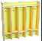  Dimensiunile și culoarea se concretizează cu conducătorul instituției - OBLIGATORIU  IET 66, buc – 5  IET 68, buc – 20  IET-88, buc-20  IET-127, buc-24  IET-150, buc-10 |  |  | 65835
44 | 39100000-3 | Lot 44 Masa ovală reglabila pentru copii cu 6 locuri  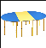 | buc | 12 |  | Masă reglabilă ovală pentru copii din 3 componente. Demensiuni aproximative: nu mai puțin de 1100*1659mm, înălțimea reglabilă 460-520-580mm. Executat din PAL melaminat color, de 18 mm cu canturi ABS de 2mm. Blatul cu colțuri rotungite. Picioare reglabile din structură metalică din țeavă rotungită, diametrul nu mai puțin 25-32mm, grosimea nu mai puțin de 1,2 mm, vopsite în cîmp electrostatic, suprapuse printr-un reglaj telescopic, capetele piciorului căptușite cu capac protector plastic, fixate rigid antiderapant.  Dimensiunile și culoarea se concretizează cu conducătorul instituției - OBLIGATORIU  IET-25, buc-8  IET-37, buc-4 |  |  | 25000
45 | 39100000-3 | Lot 45 Masă rglabilă Hexagon cu 6 locuri | buc | 12 |  | Dimensiuni (Lx l): 1180х1040mm. Inăltime reglabila: 460-520-580 mm. Blatul realizat din PAL melaminat colorat de 18 mm cu cant din ABS de 2mm cu colturi rotungite. Picioarele confectionate din profile rotunde din metal cu diametrul de 25-32 mm si grosimea de 1,2 mm, suprapuse printr-un reglaj telescopic acoperit cu garnituri din plastic, vopsite în camp electrostatic si polimerizat cu capace din plastic. Toate piesele mesei asamblate prin intermediul unor suruburi cu cap bombat si piulite ascunse si sigure.  Dimensiunile și culoarea se concretizează cu conducătorul instituției - OBLIGATORIU  IET-56, buc-12 |  |  | 20000
46 | 39100000-3 | Lot 46 Masa floare reglabila pentru copii cu 5 locuri  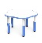 | buc | 16 |  | Masă pentru copii în formă de floare pe 5 picioare reglabile. Demensiuni aproximative: nu mai puțin de 910*460/580mm, înălțimea reglabilă 460-520-580mm. Executat din PAL melaminat color, nu7 mai puțin de 18 mm cu canturi ABS de 2mm. Picioare reglabile din structură metalică din țeavă rotungită, diametrul nu mai puțin 25-32mm, grosimea nu mai puțin de 1,2 mm, vopsite în cîmp electrostatic, suprapuse printr-un reglaj telescopic, capetele piciorului căptușite cu capac protector plastic, fixate rigid antiderapant.  Dimensiunile și culoarea se concretizează cu conducătorul instituției - OBLIGATORIU  IET-51, buc-5  IET-66, buc-5  IET-196, buc-6 |  |  | 26670
47 | 39100000-3 | Lot 47 Masă pentru copii floare cu 6 locuri  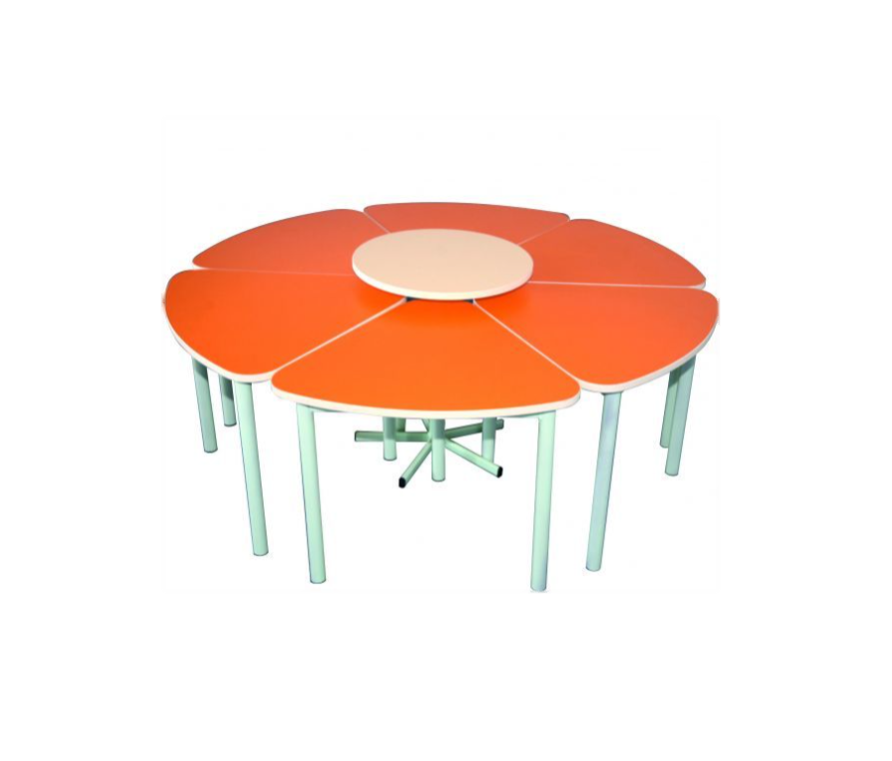 | buc | 7 |  | Masă pentru copii în formă de floare formată din 6 măsuțe în formă de petală și un modul central pe 12 picioare și piciorușe pentru suportul central. Demensiuni aproximative pentru 1 măsuță: nu mai puțin de 640*580*510mm. Dimensiuni suport central: nu mai puțin de 450x550. Executat din PAL melaminat color, nu mai puțin de 18mm cu canturi ABS. Picioare din structură metalică din țeavă rotungită, diametrul nu mai puțin 20mm, grosimea nu mai puțin de 1,2 mm, vopsite în cîmp electrostatic, capetele piciorului căptușite cu capac protector plastic, fixate rigid antiderapant.  Dimensiunile și culoarea se concretizează cu conducătorul instituției - OBLIGATORIU  IET-108, buc-5  Gimnaziul 93, buc-2 |  |  | 29170
48 | 39100000-3 | Lot 48 Masa reglabila pentru copii rotundă din 2 părți | buc | 28 |  | Masă reglabilă pentru copii din 2 componente. Demensiuni aproximative: 1300*1300mm, înălțimea reglabilă: de la 460-520-580mm. Executat din PAL melaminat color, 18 mm cu canturi ABS de nu mai puțin de 1mm. Picioare reglabile din structură metalică din țeavă 20*20*2 mm, vopsită în cîmp electrostatic, capetele piciorului căptușite cu capac protector plastic, fixate rigid antiderapant. Cu posibilitatea folosirii jumătățiolor aparte.  Aproximativ:  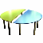  Dimensiunile și culoarea se concretizează cu conducătorul instituției - OBLIGATORIU  IET-160, buc-28 (roz pal, galben pal) |  |  | 46670
49 | 39100000-3 | Lot 49 Set masă cu 2 scaune pentru cantină | set | 20 |  | Masa - Dimensiuni aproximative: 1200x750xh800mm. Inaltime reglabila: 640-700-760 mm. Blatul PAL melaminat 18 mm în părți cu profile metalice drept suport pentru scaun cant ABC 2mm. Structură metalică din țeavă de oțel nu mai puțin de 25*25*2 mm, vopsită în cîmp electrostatic, capetele piciorului căptușite cu capac protector plastic, fixare rigid antiderapant. Blatul mesei fixat de profile metalice cu șuruburi ascunse.  Scaunul - Dimensiuni aproximative: 1350x300x380-420-460mm. Blatul PAL melaminat 18 mm, cant ABC 1mm. Structură metalică din țeavă de oțel nu mai puțin de 25*25*2 mm, vopsită în cîmp electrostatic, capetele piciorului căptușite cu capac protector plastic, fixare rigid antiderapant. Blatul băncii fixat de profile metalice cu șuruburi ascunse.  Dimensiunile și culoarea se concretizează cu conducătorul instituției. - OBLIGATORIU  LT”M.Sadoveanu”, set – 20 |  |  | 55000
 |  | Lotul 50 Masă de birou
50.1 | 39100000-3 | Masa de birou cu sertare și consolă  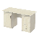 | buc | 11 |  | Dimensiuni aproximative: 1400*600*750-760mm. Masă într-o parte cu 3 sertare inchidere silentioasa și o nișă deschisă, în cealaltă parte un dulap cu 2 rafturi închise si o nisa deschisa. Executat din PAL melaminat cu grosimea 18mm, cant PVC 2mm, cu mînere cromate. Fațada mesei încleiată cu cant din ABS de 2mm.  Dimensiunile și culoarea se concretizează cu conducătorul instituției. - OBLIGATORIU  IET 51, buc-1  LT”A.Russo”, buc – 1  LT”G.Meniuc”(bazin), buc – 2  LT”G.Meniuc”, buc – 5  Gimnaziul 77, buc - 2 |  |  | 95340
50.2 | 39100000-3 | Masă pentru profesori cu sertare | buc | 22 |  | Dimensiuni aproximative: 1200*600*750 mm. Pal melaminat 18 mm, cant PVC 2 mm. Fatada cu cant ABS de cel puțin 1 mm. Piesele din interiorul mesei încleiate cu cant din ABS de cel puțin 0,5 mm. Dotata cu un dulap cu 3 sertare și o nișă deschisă și ușă cu închidere silențioasă, minere cilindrice. Pe piciorușe.  Aproximativ:  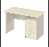  Dimensiunile și culoarea se concretizează cu conducătorul instituției. - OBLIGATORIU  LT”A.Russo”, buc – 2  LT”I.L.Caragiale”, buc- 10  LT”L.Blaga”, buc – 4  Gimnaziul 77, buc - 6
50.3 | 39100000-3 | Masa de birou pe colț | buc | 4 |  | Masa de birou în colt. Dimensiuni aproximative: 1650*1216*750mm. Executat din PAL melaminat cu grosimea 18mm, în partea stinga cu un dulap cu 3 sertare cu minere cromate si o nisa deschisa, în partea dreapta de sus cu o nisa deshisa si cu un compartiment pentru calculator. Fațada mesei încleiată cu cant din ABS de 1mm.  Aproximativ:  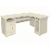  Dimensiunile și culoarea se concretizează cu conducătorul instituției. - OBLIGATORIU  LT”M.Lomonosov”, buc – 4
50.4 | 39100000-3 | Masa de birou fără console | buc | 10 |  | Masa de birou fără console. Dimensiuni aproximative: 1100*700*760mm. Executat din PAL melaminat cu grosimea 18mm, cant PVC 2mm. Fațada mesei încleiată cu cant din PVC de 2mm cu picioruse din plastic. Culoarea – gri.  Aproximativ:  Dimensiunile și culoarea se concretizează cu conducătorul instituției. - OBLIGATORIU  IET - 81, buc-10
50.5 | 39100000-3 | Masa de birou IET 64 | buc | 2 |  | Dimensiuni aproximative: 1200*550*750 mm. Pal melaminat 18 mm, cant PVC 2 mm. Fatada cu cant ABS de cel puțin 1 mm. Piesele din interiorul mesei încleiate cu cant din ABS de cel puțin 0,5 mm. Dotata cu un dulap cu 1 sertar și o tumbă cu ușă cu închidere silențioasă, minere. Pe piciorușe.  Aproximativ:  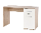  Dimensiunile și culoarea se concretizează cu conducătorul instituției. - OBLIGATORIU  IET - 64, buc-2
50.6 | 39100000-3 | Noptieră cu 3 sertare cu cheiță | buc | 5 |  | Noptieră cu 3 sertare cu cheiță, cu închidre selențioasă. Dimensiuni aproximative: 600x400x450mm. Executată din PAL melaminat 18mm. poziționată pe 4 rotile. Culoarea stejar Sonoma.  CAE”Curcubeul”, buc-5
51 | 39100000-3 | Lot 51 Masă pentru profesori | buc | 10 |  | Dimensiuni aproximative: 1200*550*750 mm. Pal melaminat 18 mm, cant PVC 2 mm. Fatada cu cant ABS - NEGRU de cel puțin 1 mm. Piesele din interiorul mesei încleiate cu cant din ABS de cel puțin 0,5 mm. Dotata pe partea stinga cu un dulap cu 4 sertare cu minere cromate, cu închidere silențioasă, pe piciorușe. Culoarea Analogică Baturin-0558”.  Dimensiunile și culoarea se concretizează cu conducătorul instituției. - OBLIGATORIU  CCT, buc-10 |  |  | 17500
52 | 39100000-3 | Lot 52 Masa pentru bucătărie | buc | 1 |  | Dimensiuni aproximative: 1100x800xH800mm. Executata pal melaminat 18mm, cant PVC 2 mm, pe picioare de metal.  Dimensiunile și culoarea se concretizează cu conducătorul instituției. - OBLIGATORIU  IET - 160, buc - 1 |  |  | 2085
53 | 39100000-3 | Lot 53 Banchetă pentru copii | buc | 52 |  | Dimensiuni: nu mai puțin de 1200*300*300mm, pal melaminat 18mm, color, cant PVC 2 mm. Cu colțurile rotungite.  Dimensiunile și culoarea se concretizează cu conducătorul instituției. - OBLIGATORIU  IET - 47, buc-10 (1300*300*300)  IET - 51, buc-8 (1200*300*300)  IET - 80, buc-4 (1200*300*300)  IET - 160, buc-20 (1400*400*300)  IET - 196, buc-10 (1200*300*300) |  |  | 17335
54 | 39100000-3 | Lot 54 Scăunel reglabil pentru copii | buc | 498 |  | Scăunel reglabil în 3 înălţimi: 260-300-340mm. Cadrul din profil metalic rotund 20*25 și grosimea nu mai puțin de 1,2 mm, vopsit în cîmp electrostatic color, capetele piciorului căptușite cu capac protector plastic, fixate rigid antiderapant. Şezutul şi spătarul confecţionate din placaj ergonomic, lacuit ușor curbat, cu grosimea de 8mm; dimensiuni șezut nu mai puțin de 300x300mm și spătar nu mai puțin 130x300 mm. Șezutul și spătarul prins de cadrul metalic prin buloane cu piulite de protectie.  Dimensiunile și culoarea se concretizează cu conducătorul instituției - OBLIGATORIU.  IET-25, buc-30 (Bej deschis; carcasul – gri)  IET-51, buc-30  IET-56, buc-72  IET-66, buc-30  IET - 129, buc-48  IET - 127, buc-65  IET-146, buc-36  IET-160, buc-150  IET - 196, buc-25  Gimnaziul 93, buc-12 |  |  | 153550
55 | 39100000-3 | Lot 55 Bancă individuală reglabilă și scaun reglabil pentru elevi albastră deschis | set | 40 |  | Bancă individuală reglabilă și scaun reglabil pentru elevi albastru deschis.  Banca individuala, reglabila. Dimensiuni aproximative: 700*500, înălțimea reglabilă: 580-640-700-760. Structura metalica, din teavă de otel vopsită în cîmp electrostatic, grosime perete teava 20*20*2 mm și 25*25*2 mm. Blatul PAL nu mai puțin de 16 mm, cant PVC nu mai puțin de 1mm, cu colțurile rotungite, capetele piciorului sunt captusite cu capac protector plastic, fixate rigid antiderapant, dotată cu o poliță pentru depozitare și agățător pu geanată.  Scaunul reglabil. Spatarul si sezutul sunt realizate din placaj multistrat ergonomic cu marimea de 8 mm, cu acoperire plastica HPL de grosime 0,4-05 mm. cu colturi rotunjite si margini curbate. Dimensiuni aproximative: spătar – 380x200mm, șezut – 380x350mm, înălțimea reglabilă: 340x380x420x460.  Anexa 10  Dimensiunile și culoarea se concretizează cu conducătorul instituției. - OBLIGATORIU  LT”M.Gheorghiu”, buc – 40 |  |  | 73335
 |  | Lot 56 Bancă și scaun pentru elevi
56.1 | 39100000-3 | Bancă individuală reglabilă tip 1 | buc | 98 |  | Banca individuala, reglabila. Dimensiuni aproximative: 550*500*H400-460-520 mm. Structură metalica, din teavă de otel vopsită în cîmp electrostatic, grosime perete teava 20*20*2 mm și 25*25*2 mm. Blatul PAL de 18 mm, cant PVC 2 mm, dotat cu sertar cu dimensiunile: 550*500h50mm, capetele piciorului sunt captusite cu capac protector plastic, fixate rigid antiderapant. Cîrlig pu geanată.  Dimensiunile și culoarea se concretizează cu conducătorul instituției. – OBLIGATORIU  IET 129, buc - 48  LT”I.L.Caragiale”, buc – 30  Gimnaziul 77, buc - 20 |  |  | 496020
56.2 | 39100000-3 | Scaun reglabil pentru elevi tip 1 | buc | 50 |  | Scaun - dimensiuni aproximative: 550*300*H260-300-340mm. Structura profil din otel de 20*20*2 mm și 25*25*2 mm. Talpi din plastic fixate rigid de structura. Șezut și speteaza: placaj lacuit multistrat 8 mm cu margini rotungite, curbat ergonomic. Șezutul și spătarul din placaj ergonomic, prins de cadrul metalic prin buloane cu piulite de protectie.  Dimensiunile și culoarea se concretizează cu conducătorul instituției. - OBLIGATORIU  LT”I.L.Caragiale”, buc – 30  Gimnaziul 77, buc - 20
56.3 | 39100000-3 | Bancă individuală reglabilă tip 2 | buc | 90 |  | Banca individuala, reglabila. Dimensiuni aproximative: 600-700*500-600*H640-760 mm. Structură metalica, din teavă de otel vopsită în cîmp electrostatic de culoare sură, grosime perete teava 20*20*2 mm și 25*25*2 mm. Blatul PAL de 18 mm, cant PVC 2 mm, capetele piciorului sunt captusite cu capac protector plastic, fixate rigid antiderapant. Banca va fi dotată cu cîrlig pentru ghiozdan.  Dimensiunile și culoarea se concretizează cu conducătorul instituției.  LT”I.L.Caragiale”, buc – 30  LT”L.Blaga”, buc - 60
56.4 | 39100000-3 | Bancă școlară nereglabilă pentru 2 persoane | buc | 30 |  | Banca pentru 2 persoane. Dimensiuni: 1200*500*H760 mm. Structură metalica, din teavă de otel vopsită în cîmp electrostatic de culoare cafenie, grosime perete teava 20*20*2 mm și 25*25*2 mm. Blatul PAL de 18mm, cant PVC 2mm, capetele piciorului sunt captusite cu capac protector plastic, fixate rigid antiderapant. Banca va fi dotată cu două cîrlige pentru ghiozdan.  Dimensiunile și culoarea se concretizează cu conducătorul instituției. - OBLIGATORIU  LT”Levski”, buc-30
56.5 | 39100000-3 | Bancă școlară reglabilă pentru 2 persoane tip 1 | buc | 110 |  | Banca pentru 2 persoane. Dimensiuni: 1200*500*H640-700-760 mm. Structură metalica, din teavă de otel vopsită în cîmp electrostatic, grosime perete teava 20*20*2 mm și 25*25*2 mm. Blatul PAL de 18mm, cant PVC 2mm/ABS de 1mm, culoarea stejar sonoma, capetele piciorului sunt captusite cu capac protector plastic, fixate rigid antiderapant. Banca va fi dotată cu două cîrlige pentru ghiozdan.  Dimensiunile și culoarea se concretizează cu conducătorul instituției. - OBLIGATORIU  LT”G.Meniuc”, buc – 80  LT”L.Blaga”, buc – 30
56.6 | 39100000-3 | Scaun reglabil pentru elevi tip 2 | buc | 504 |  | Scaun reglabil pentru elevi - dimensiuni aproximative: șezut nu mai puțin de 375*345mm, spătar nu mai puțin de 375*195mm, înălțimea reglabilă 380-420-460 mm. Structura profil din otel nu mai puțin de 20*20*1,2mm și 25*25*1,2 mm. Talpi din plastic fixate rigid de structura. Șezut și speteaza: placaj lacuit multistrat 8mm cu margini rotungite, curbat ergonomic. Șezutul și spătarul din placaj ergonomic, prins de cadrul metalic prin buloane cu piulite de protectie.  Dimensiunile și culoarea se concretizează cu conducătorul instituției. – OBLIGATORIU  LT”A.Russo”, buc-60  LT”G.Meniuc”, buc – 200  LT”V.Levki”, buc – 60  LT”N.Gheorghiu”, buc – 34  LT”I.L.Caragiale”, buc – 30  LT”L.Blaga”, buc – 120
56.7 | 39100000-3 | Bancă școlară reglabilă pentru 2 persoane tip 2 | buc | 28 |  | Banca pentru 2 persoane. Dimensiuni: 1200*500*H450-580 mm. Structură metalica, din teavă de otel vopsită în cîmp electrostatic, grosime perete teava 20*20*2 mm și 25*25*2 mm. Blatul PAL de 18mm, cant PVC 2mm/ABS de 1mm, capetele piciorului sunt captusite cu capac protector plastic, fixate rigid antiderapant. Banca va fi dotată cu două cîrlige pentru ghiozdan.  Dimensiunile și culoarea se concretizează cu conducătorul instituției. - OBLIGATORIU  IET - 57, buc-20  IET - 80, buc-8
57 | 39100000-3 | Lot 57 Masă pentru cabinetul de informatică | buc | 16 |  | Masă. Dimensiuni: 700*700*H750mm. Structură metalica, din teavă de otel vopsită în cîmp electrostatic, grosime 25*25 vopsită polimeric în culoarea negră. Blatul PAL de 18mm, cant PVC 2mm/ABS de 1mm, culoarea 6 buc – albastre, 5 buc – galbene, 5 buc – verzi. Capetele piciorului captusite cu capac protector plastic, fixate rigid antiderapant.  Dimensiunile și culoarea se concretizează cu conducătorul instituției. - OBLIGATORIU  LT”N.Gheorghiu”, buc – 16 |  |  | 14670
58 | 39100000-3 | Lot 58 Masă conferință modulară | buc | 1 |  | Dimensiuni(Lxlxh): 3500х1500х750 mm.  Masa de conferiță confectionata din PAL melaminat cu grosimea de 18 mm. Fatada mesei este incleiata cu cant din ABS de min. 1 mm. Piesele din interiorul mesei sunt incleiate cu cant din ABS de min de 0,5 mm.  Aproximativ Anexa 11  Masa modulara este compusa din 8 elemente detasabile: 4 mese dreptunghiulare si 4 coltare semirotunde. Piesele mesei sunt asamblate prin elemente de fixare speciale si sigure.  Masa este prevazuta cu garnituri din plastic rezisten.  IET-64, buc-1 |  |  | 6250
59 | 39100000-3 | Lot 59 Masă conferință ovală | buc | 1 |  | Dimensiuni(Lxlxh): 3200х1000х800 mm.  Masa de conferiță confectionata din PAL melaminat cu grosimea de 18 mm. Fatada mesei este incleiata cu cant din ABS de min. 1 mm. Piesele din interiorul mesei sunt incleiate cu cant din ABS de min de 0,5 mm.  Aproximativ Anexa 12  Dimensiunile și culoarea se concretizează cu conducătorul instituției. - OBLIGATORIU  IET - 38, buc-1 |  |  | 6250
60 | 39100000-3 | Lot 60 Blat pentru bancă școlară | buc | 100 |  | Blat pentru bancă școlară lăcuit multistrat 8mm, cant PVC grosimea nu mai puțin de 20mm, 1200*450mm. Culoarea maro deschisă.  Dimensiunile și culoarea se concretizează cu conducătorul instituției.  LT”A.Russo”, buc-100 |  |  | 20835
61 | 39100000-3 | Lot 61 Blat pentru scaun școlar | buc | 100 |  | Blat pentru scaun școlar de culoarea albastră deschisă, dat cu lac, cant PVC grosimea nu mai puțin de 20mm, speteaza: 400*360mm, șezutul: 400*100mm cu curbare de la 350mm.  50 buc – speteaza  50 buc - șezutul  Dimensiunile și culoarea se concretizează cu conducătorul instituției.  Gimnaziul 77, buc-100 |  |  | 10420
62 | 39100000-3 | Lot 62 Taburetă cu șezutul moale | buc | 6 |  | Taburetă, dimensiuni aproximative: nu mai puțin de L-400*400mm, H-500mm. Structura profil din otel de 20*20*2 mm și 25*25*2 mm. Talpi din plastic fixate rigid de structura. Șezutul: împlutură spumă acoperiită cu țesătură. Se vor furniza montate.  Dimensiunile și culoarea se concretizează cu conducătorul instituției.  IET-80, buc-6 |  |  | 750
 |  | Lotul 63 Tablă magnetică verde
63.1 | 39100000-3 | Tablă scolară magnetica verde monobloc | buc | 11 |  | Dimensiuni aproximative: 2000x1200mm. Se compune 1 suprafață de lucru verde pentru scriere cu cretă cu carcasă din aluminiu, iar colțurile rotungite din plastic. Partea central să se fixeze pe perete cu ajutorul unor colțare metalice cu diubliuri, să fie cu support pentru cretă.  Dimensiunile se concretizează cu conducătorul instituției - OBLIGATORIU  LT”A.Russo”, buc-4  CEÎS”Orfeu” (școala), buc-7 |  |  | 39005
63.2 | 39100000-3 | Tablă scolară magnetica verde | buc | 1 |  | Dimensiuni aproximative: 3000x1200mm, cu părțile laterale închise: 1500x1000mm. Se compune din 5 suprafețe, suprafață de lucru verde pentru scriere cu cretă cu carcasă din aluminiu, iar colțurile rotungite din plastic. Cu suport pentru cretă.  Dimensiunile și culoarea se concretizează cu conducătorul instituției - OBLIGATORIU  LT”L.Blaga”, buc - 1
 |  | Lot 64 Tablă de scris magnetică mobilă (Flipchiart)
64.1 | 39100000-3 | Tablă de scris magnetică mobilă tip 1 (Flipchiart) | buc | 2 |  | Dimensiuni aproximative: nu mai mică de 650*1000mm, înălțimea totală: nu mai puțin de 1800mm. Caracteristici: suprafață de lucru magnetică, de culoare alba, formată din tablă de oțel de 0,25mm. Ramă din aluminiu. Spatele este realizat din tablă zincată de 0,3mm. Colțar din ABS, 60x60mm. Tabla este prevăzută cu suport pentru cretă și cariocă. Fixarea tablei se face pe laterale, cu posibilitatea de blocare sub orice unghi de înclinare. Setul conține cleme de prindere pentru blocurile de hârtie.  Aproximativ:  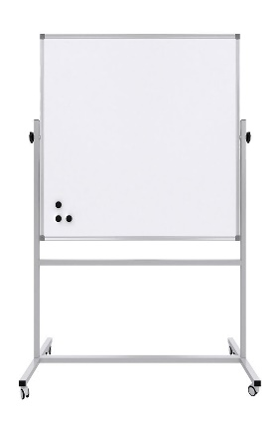  IET-25, buc-1  IET-80, buc-1 |  |  | 13335
64.2 | 39100000-3 | Tablă de scris magnetică mobilă tip 2 (Flipchiart) | buc | 6 |  | Dimensiuni aproximative: nu mai mică de 650*1000mm, înălțimea totală: nu mai puțin de 1800mm. Caracteristici: suprafață de lucru magnetică, de culoare alba. Ramă din aluminiu. Spatele este realizat din tablă zincată de 0,3mm. Tabla este prevăzută cu suport pentru cretă și cariocă. Setul conține cleme de prindere pentru blocurile de hârtie. abla fixată pe o bară din oțel vopsit. Mobilitatea tablei este oferită de suportul din plastic rezistent cu 5 roți (3 roți sunt dotate cu sistem de blocare.  Aproximativ:  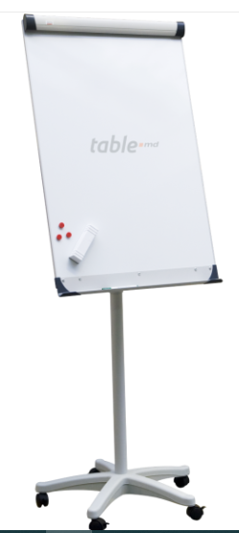  IET-64, buc-6
65 | 39100000-3 | Lot 65 Scaune de birou ergonomic cu rotile tip 1 | buc | 30 |  | Scaun de birou ergonomic cu rotile cu înălțime reglabilă, cu brațe de plastic. Dimensiuni aproximative: Lățime șezut – nu mai puțin de 54cm; Adîncime șezut – nu mai puțin de 59cm; Înălțime min. 96mm, max. 107mm. Sarcina max 120kg. Material cadru – inox. Material - stofă. Baza - stea cu roți  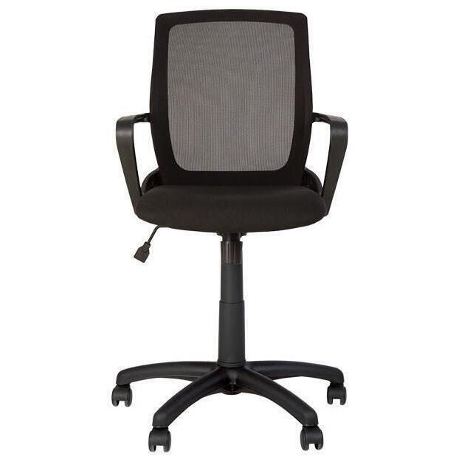  Dimensiunile și culoarea se concretizează cu conducătorul instituției - OBLIGATORIU  IET 66, buc – 1  IET 129, buc - 1  LT”N.Gheorghiu”, buc-16  CCT, buc - 12 |  |  | 36250
66 | 39100000-3 | Lot 66 Fotoliu directoral ecopiele | buc | 10 |  | Fotoliu de birou ergonomic ecopiele negru, cu rotile, cu înălțime reglabilă 49-59cm, cu brațe. Dimensiuni aproximative: Lățime șezut – nu mai puțin de 53cm; Adîncime șezut – nu mai puțin de 47cm; Înălțime spătar nu mai puțin de 680mm. Înălțime totală 113,5-123mm. sarcina max 100kg. Material cadru – metal+plastic. Umplutură -spumă. Material – ecopiele.  Aproximativ:  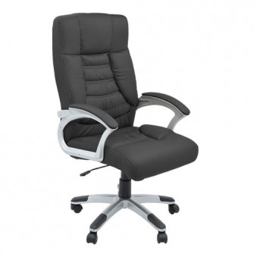  Dimensiunile și culoarea se concretizează cu conducătorul instituției - OBLIGATORIU  IET nr.47, buc-3;  IET nr.51, buc-5;  IET nr.160, buc-2 |  |  | 16670
67 | 39100000-3 | Lot 67 Scaun semimoale | buc | 25 |  | Scaun semimoale, Dimensiuni aproximative: nu mai puțin de 430*410*410mm. Înălțime min 970mm, sarcina max 120kg. Material tapitărie – poliuretan, material cadru metal. Fără brațe.  Apoximativ:  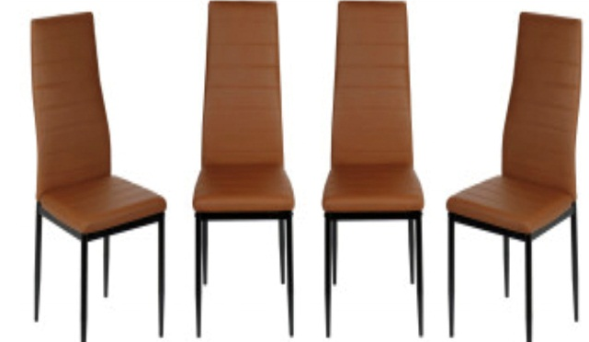  Dimensiunile și culoarea se concretizează cu conducătorul instituției - OBLIGATORIU  IET - 81, buc-25 (culoarea – gri) |  |  | 9375
68 | 39100000-3 | Lot 68 Scaune (ISO) | buc | 50 |  | Scaun ISO, dimensiuni: nu mai puțin de 850*520*550, cu carcas de metal - teava 20x20mm, grosimea pereți 2mm, vopsită cu vopsea statică, cu șezutul și spetează capitonată (paralon — 40-50 mm) cu stofă.  Dimensiunile și culoarea se concretizează cu conducătorul instituției. - OBLIGATORIU  IET - 47, buc – 10  IET - 105, buc – 20  LT”G.Meniuc”, buc – 20 |  |  | 17500
69 | 39100000-3 | Lot 69 Scaun de lemn maturi | buc | 30 |  | Scaun de lemn, dimensiuni aproximative: 450*470*990mm, material: lemn, stofă.  Aproximativ:  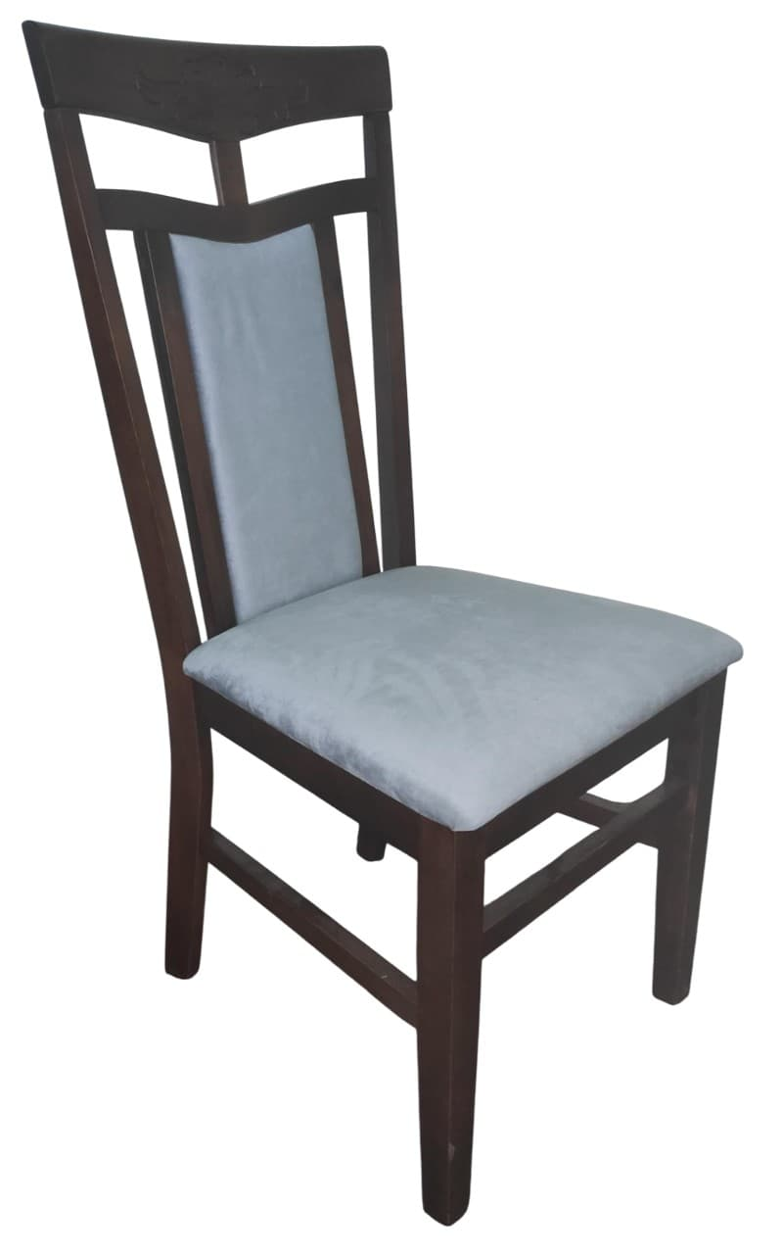  Dimensiunile și culoarea se concretizează cu conducătorul instituției. - OBLIGATORIU  IET - 88, buc – 10  IET - 127, buc – 20 |  |  | 17085
70 | 39100000-3 | Lot 70 Canapea medicinală | buc | 1 |  | Canapea medicinală cu piciaore și carcas de metal. Dimensiuni: nu mai puțin 1,90*0,65*h0,50m, cu saltea din strat poliuritanic minim 5cm. Cu reglarea părții pentru ridicarea capului. Capitonarea – material analogic piele, ecologic , cu posibilitatea de prelucrare cu produse active.  Aproximativ:  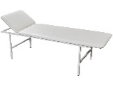  Dimensiunile și culoarea se concretizează cu conducătorul instituției - OBLIGATORIU  IET - 64, buc-1 |  |  | 2920
71 | 39100000-3 | Lot 71 Fotoliu sac minge ecopiele | buc | 6 |  | Fotoliu sac minge ecopiele.  Diametrul nu mai puțin de 85cm. Umplutură: polistiren expandat. Material: Eco-piele.  Dimensiunile și culoarea se concretizează cu conducătorul instituției. - OBLIGATORIU  Gimnaziul 93, buc-6 |  |  | 6500
 |  | Valoarea estimată: 2482380,00 lei
- În cazul procedurilor de preselecție se indică numărul minim al candidaţilor şi, dacă este cazul, numărul maxim al acestora. Nu se aplică
- În cazul în care contractul este împărțit pe loturi un operator economic poate depune oferta (se va selecta):
1) Pentru fiecare lot separat
- Admiterea sau interzicerea ofertelor alternative: nu se admite
Termenii și condițiile de livrare/prestare/executare solicitați: Livrarea, descărcarea si instalarea bunurilor, se face din contul agentului economic timp de 50 zile de la înregistrarea contractului, la sediul instituțiilor de învățămînt din subordinea DETS s.Rîșcani, conform listei.
- Termenul de valabilitate a contractului: 31.12.2025
- Termenul de valabilitate a contractului:__________________________________________
- Contract de achiziție rezervat atelierelor protejate sau că acesta poate fi executat numai în cadrul unor programe de angajare protejată (după caz): nu se aplică
- Prestarea serviciului este rezervată unei anumite profesii în temeiul unor acte cu putere de lege sau al unor acte administrative (după caz): nu se aplică
- Scurta descriere a criteriilor privind eligibilitatea operatorilor economici care pot determina eliminarea acestora și a criteriilor de selecție; nivelul minim (nivelurile minime) al (ale) cerințelor eventual impuse; se menționează informațiile solicitate (DUAE, documentație):
Nr. d/o | Descrierea criteriului/cerinței | Mod de demonstrare a îndeplinirii criteriului/cerinței: | Nivelul minim/  Obligativitatea
1 | DUAE | Original - cu semnătura electronică a OE | Obligatoriu
2 | Specificaţii tehnice | Original - conform Anexei nr.22 cu semnătura electronică a OE | Obligatoriu
3 | Specificaţie de preţ | Original - conform Anexei nr.23 cu semnătura electronică a OE | Obligatoriu
4 | Granţia pentru ofertă 1% | Oferta va fi însoțită de Garanţia pentru ofertă emisă de o bancă comercială conform anexei nr.9 /prin transfer la contul autorităţii contractante, conform următoarelor date bancare: Beneficiarul plăţii: DETS s.RÎŞCANI Denumirea Băncii: Ministerul Finantelor – Trezoreria de Stat Codul fiscal: 1007601009716 IBAN: MD86TRPCDV518410A00782AA cu nota “Pentru garanţia pentru ofertă la procedura prin Cererea Ofertelor de Preţuri nr. ______ din __________" încărcată în sistem | Obligatoriu
5 | Cerere de participare | Original conform anexei nr.7 din Documentația Standard – cu semnătura electronică a OE | Obligatoriu
6 | Declarația privind valabilitatea ofertei | Original conform anexei nr.8 din Documentația Standard – cu semnătura electronică a OE | Obligatoriu
7 | Dovada înregistrării persoanei juridice | Certificat/decizie de înregistrare a întreprinderii și extras din Registrul de Stat, confirmat prin aplicarea semnăturii electronice; | Obligatoriu
8 | Extras din Registrul de Stat al persoanelor juridice | copie, confirmat prin aplicarea semnăturii electronice; | Obligatoriu
9 | Certificat privind lipsa sau existența restanțelor față de bugetul public național | copie – de la Inspectoratul Fiscal; Confirmat prin aplicarea semnăturii electronice | Obligatoriu
10 | Certificat de atribuire a contului bancar | Copie/original - Eliberat de către banca deținătoare de cont, copie – Confirmat prin aplicarea semnăturii electronice | Obligatoriu
11 | Experiență similară min 3 ani, specifică în livrarea bunurilor (mobilier) | Conform Anexei 12 din Documentația Standard – cu semnătura electronică a OE | Obligatoriu
12 | Certificat de conformitate ce confirmă calitatea bunurilor, în mod obligatoriu pentru: mobilier, eliberat de organism național de evaluare a conformității produselor | copie – confirmat prin aplicarea semnăturii electronice. | Obligatoriu
13 | Garanția bunurilor cel puțin 2 ani | Original - confirmată prin semnătura electronică. | Obligatoriu
14 | Notă: Obligatoriu | Operatorii economici cîștigători obligatoriu se vor deplasa la instituții pentru a concretiza dimensiunile și culoarea mobilierului | Obligatoriu
15 | DECLARAŢIE privind confirmarea identității beneficiarilor efectivi și neîncadrarea acestora în situația condamnării pentru participarea la activităţi ale unei organizaţii sau grupări criminale, pentru corupţie, fraudă şi/sau spălare de bani. | APROBAT prin Ordinul  Ministrului Finanțelor nr.145 din 24 noiembrie 2020  La semnarea contractului,  OE desemnat cîștigător. | Obligatoriu
16 | Garanția de buna execuție 5% din suna contractului cu TVA. | La semnarea contractului,  OE desemnat cîștigător  prezintă Garanţia de bună execuţie ordin de plată transfer la contul autorităţii contractante / emisă de o bancă comercială, conform următoarelor date bancare: Beneficiarul plăţii: DETS s.RÎŞCANI Denumirea Băncii: Ministerul Finantelor – Trezoreria de Stat Codul fiscal: 1007601009716 IBAN: MD13TRPCDV518440A00782AA cu nota “Garanţia de bună execuţie la Cererea Ofertelor de Preţuri nr. ______ din ____________" original - cu semnătura şi ştampila operatorului economic | Obligatoriu
- Garanția pentru ofertă, după caz - transfer la contul autorităţii contractante / emisă de o bancă comercială, cuantumul 1% din suma ofertei fără TVA.
- Garanția de bună execuție a contractului, după caz - transfer la contul autorităţii contractante / emisă de o bancă comercială, cuantumul 5% din suma contractului cu TVA.
- Motivul recurgerii la procedura accelerată (în cazul licitației deschise, restrînse și al procedurii negociate), după caz: nu se aplică
- Tehnici și instrumente specifice de atribuire (dacă este cazul specificați dacă se va utiliza acordul-cadru, sistemul dinamic de achiziție sau licitația electronică):
- Condiții speciale de care depinde îndeplinirea contractului: Mobilierul care nu corespunde specificației tehnice nu v-a fi recepționat de Instituții.
- Ofertele se prezintă în valuta Lei MD
- Criteriul de evaluare aplicat pentru adjudecarea contractului: Prețul cel mai scăzut
- Factorii de evaluare a ofertei celei mai avantajoase din punct de vedere economic, precum și ponderile lor:
Nr. d/o | Denumirea factorului de evaluare | Ponderea%
- Termenul limită de depunere/deschidere a ofertelor:
  - până la: [ora exactă] Informația o găsiți în SIA RSAP
- pe: [data] Informația o găsiți în SIA RSAP
- Adresa la care trebuie transmise ofertele sau cererile de participare:
Ofertele sau cererile de participare vor fi depuse electronic prin intermediul SIA RSAP
- Termenul de valabilitate a ofertelor: 90 ZILE
- Locul deschiderii ofertelor: SIA RSAP
Ofertele întîrziate vor fi respinse.
- Persoanele autorizate să asiste la deschiderea ofertelor:
Ofertanții sau reprezentanții acestora au dreptul să participe la deschiderea ofertelor, cu excepția cazului cînd ofertele au fost depuse prin SIA “RSAP”.
- Limba sau limbile în care trebuie redactate ofertele sau cererile de participare: Limba română
- Respectivul contract se referă la un proiect și/sau program finanțat din fonduri ale Uniunii Europene: nu se aplică
- Denumirea și adresa organismului competent de soluționare a contestațiilor:
Agenția Națională pentru Soluționarea Contestațiilor
Adresa: mun. Chișinău, bd. Ștefan cel Mare și Sfânt nr.124 (et.4), MD 2001;
Tel/Fax/email: 022-820 652, 022 820-651, contestatii@ansc.md
- Data (datele) și referința (referințele) publicărilor anterioare în Jurnalul Oficial al Uniunii Europene privind contractul (contractele) la care se referă anunțul respective (dacă este cazul): nu se aplică
- În cazul achizițiilor periodice, calendarul estimat pentru publicarea anunțurilor viitoare: nu se aplică
- Data publicării anunțului de intenție sau, după caz, precizarea: nu a fost publicat un astfel de anunţ.
- Data transmiterii spre publicare a anunțului de participare: 05.09.2025
- În cadrul procedurii de achiziție publică se va utiliza/accepta:
Denumirea instrumentului electronic | Se va utiliza/accepta sau nu
depunerea electronică a ofertelor sau a cererilor de participare | Se acceptă
sistemul de comenzi electronice | Nu se acceptă
facturarea electronică | Se acceptă
plățile electronice | Se acceptă
- Contractul intră sub incidența Acordului privind achizițiile guvernamentale al Organizației Mondiale a Comerțului (numai în cazul anunțurilor transmise spre publicare în Jurnalul Oficial al Uniunii Europene): nu se aplică
_____________________________________________________________________
(se specifică da sau nu)
- Alte informații relevante: ________________________________________________

Conducătorul grupului de lucru: Rău Valentina

